

**Engenharia Informática**

**Ano Letivo 2024/2025**

**Internet das Coisas**

**Projecto final**

**Controlo Sanitário**

**Turno:** D

**Professor:** Gustavo Silva Funchal

**Aluno n.º** a49618 – Óscar trindade Jose

**Aluno n.º** a49617 – Manelson jose Antóni

Índice

Introdução 2

Desenvolvimento 3

Páginas Node-Red: 3

InfluxDB (7 dias - Nível de CO2): 6

Node Red: 7

Código usado no ESP32: 10

Primeira parte do código: 10

Segunda parte do código(servo motores) 12

Conclusão 18

Bibliografia 19

# Introdução

O objetivo principal deste projeto é criar um ambiente mais seguro e confortável para os usuários do auditório. O sistema proposto inclui sensores para monitorar a presença de pessoas e a qualidade do ar, além de atuadores que ajustam automaticamente a ventilação e outros parâmetros ambientais com base nos dados coletados. A integração de serviços externos, como OpenWeather e IPMA, permite complementar as medições internas com informações ambientais externas, garantindo uma gestão mais completa e precisa.

O uso de um microcontrolador ESP8266, juntamente com a plataforma Node-RED e um broker MQTT público, permite a criação de um sistema robusto e escalável. Um dashboard interativo oferecem uma visualização em tempo real dos dados, possibilitando o acompanhamento histórico e a tomada de decisões informadas.Desenvolvimento

## Páginas Node-Red:

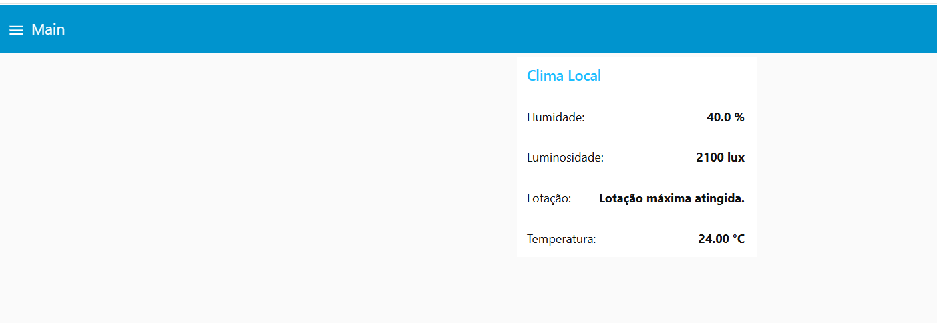Na página Main é mostrada os dados do clima local direto do wokwi (também funcionadno fisicamente), mostrando os dados de humidade, luminosidade, temperatura e a lotação de pessoas pedidas no enunciado (mostrando uma mensagem se está ou não disponível lugares do auditório).

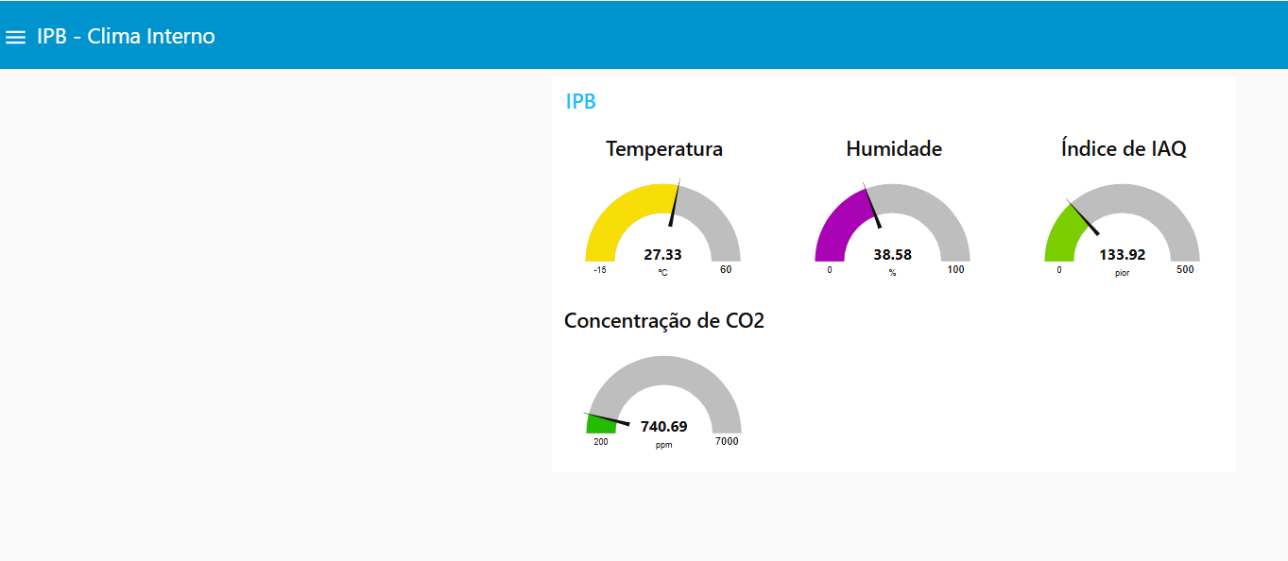Nesta página são mostrados os dados de humidade, temperatura, IAQ e CO2 analisados no clima interno do IPB (Laboratório). Uma observação importante que fizemos nessa página foi na concestração de CO2, como podemos ver na imagem, os valores variam entre 200 e 7000, e a explicação é simples, com a ajuda de uma pesquisa que fizemos, o nosso planeta no obteve o mínimo de CO2 de todos os tempos com o valor de 200-225 na idade da pedra, no dias que vivemos hoje precisariamos de que não houvesse nenhum tipo de poluição atmosférica para chegarmos a esse valor, sendo que isso nas cidades hoje em dia não seja uma tarefa fácil de se realizar.

O valor 7000 está como o máximo porque os valores que podem ser prejudiciais para o ser humano é de 6000-7000.

Nesta página é mostrada os dados da temperatura e humidade externa do IPB.

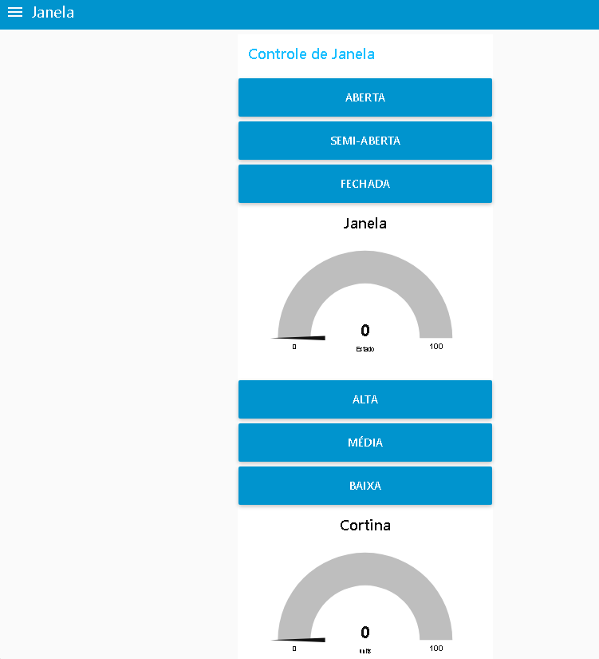

A imagem acima é um controlo de janela, mostrando num gauge as posições da janela e da cortina:

Fechado/Baixa (Roda 180º no servo-motor):

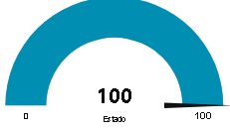

Semi-Aberta/Média (Roda 90º no servo-motor):

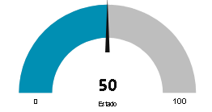

Aberta/Alta (Mantém a posição em 0º):

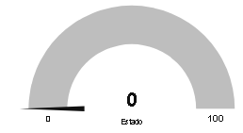

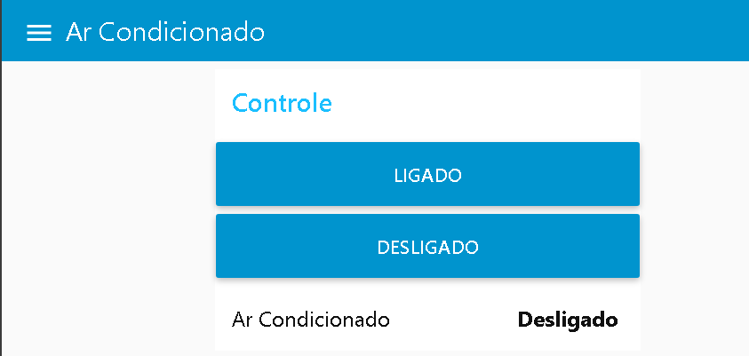Na imagem acima mostra a página do controlo do ar condicionado, sendo simulado também com um servo-motor, que roda 180º que liga e 0º quando desliga.

## InfluxDB (7 dias - Nível de CO2):

Na imagem a seguir erá mostrada no nível de CO2 presente no clima interno do IPB nos últimos 7 dias, O InfluxDB teve a capacidade de importar os dados do nível de CO2 do AirQuality e apresentar em line chart os resultados:

Para que os resultados fossem constantes, o programa teria que estar ligado num periodo de 7 dias para mostrar os dados da última semana.

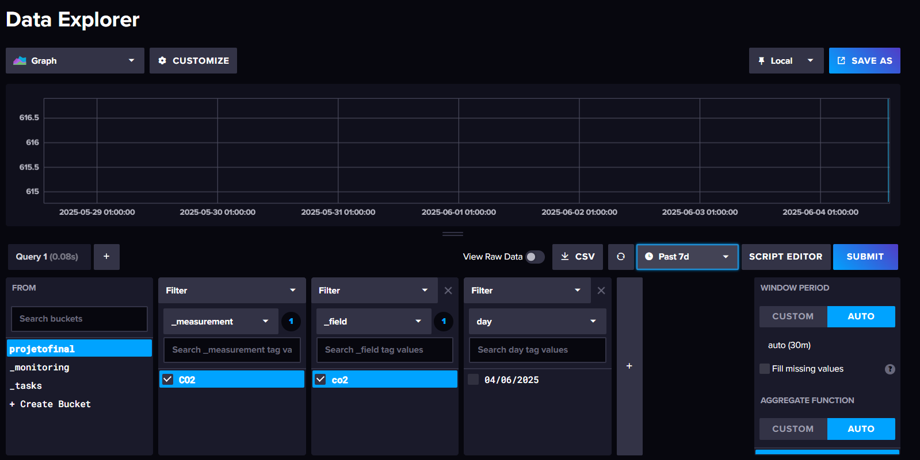

## Node Red:

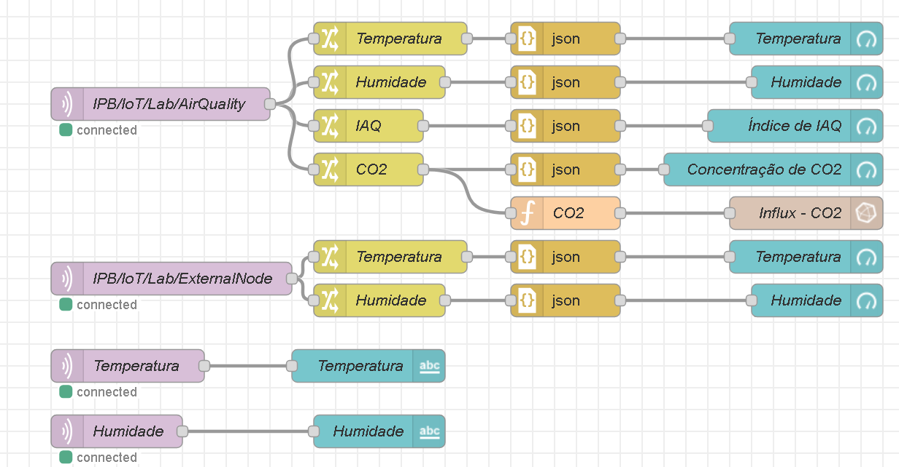Para mostrar os dados do clima interno e externo do ipb utilizamos os tópicos do enunciado e pegamos e mensagem de cada atributo que verificamos no debug por exemplo:

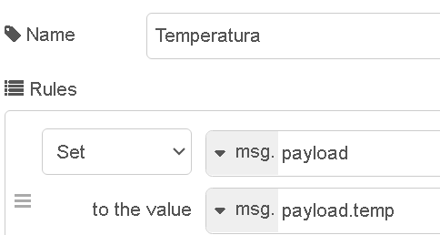

Na parte do Influx pegamos o atributo “co2_eqv” e fizemos uma função para que fosse mostrada na plataforma.

Função CO2:

var co2Data = msg.payload;

var currentDate = new Date();

var day = currentDate.getDate().toString().padStart(2, '0');

var month = (currentDate.getMonth() + 1).toString().padStart(2, '0'); // Months are zero-based

var year = currentDate.getFullYear();

var currentDay = `${day}/${month}/${year}`;

var msg ={

payload:[

{

measurement: "CO2",

tags:{

day: currentDay

},

fields:{

co2: co2Data

}

}

]

}

return msg;

Influx:

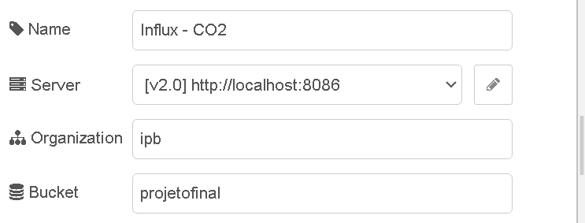Nos tópicos input mqtt dos dados do hardware criamos um tópico para serem usados mais tarde no wokwi, assim os clientes podem consultar os dados do clima local e da lotação do auditório.

Por exemplo o tópico “Temperatura”:

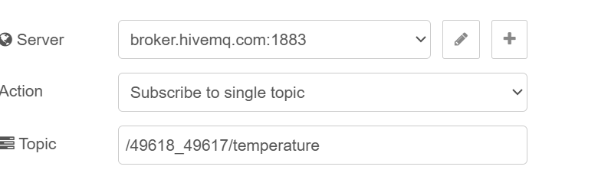

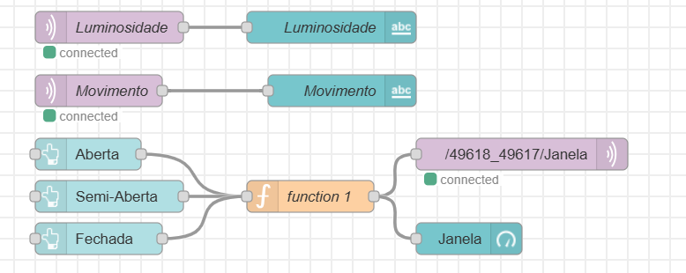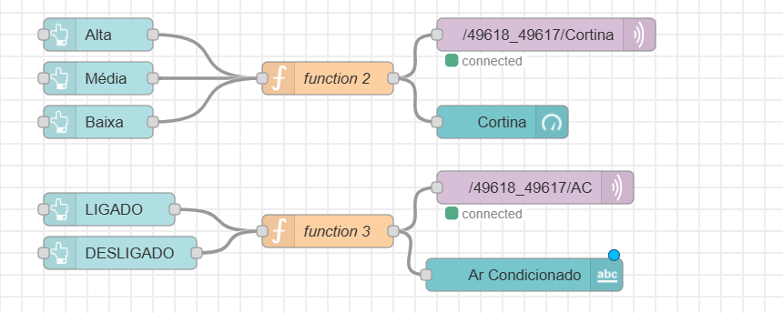Para os botões dos controlos, apenas precisamos ligar os botões de cada funcionalidade em funções que apenas retornam mensagem ”return msg;”, e em cada botão foi definido um valor numérico para depois no wokwi conseguir identificar o número que o botão representa para mandar o sinal para os servo-motores, por exemplo, o botão ”Aberta”:

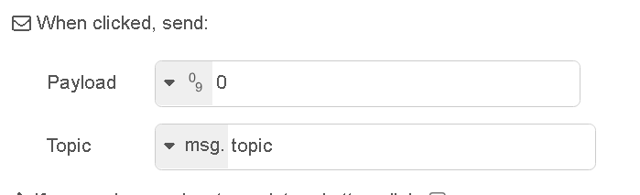

# Código usado no ESP32:

## Primeira parte do código:

Nesta primeira parte do codigo, podemos observar que são incluidas as bibliotecas necessárias é tambem defenido os servos motores (Servo myservoJanela Servo myservoCortina Servo myservoAC), configuramos tambem a rede WI-FI e o servidor MQTT , é inicializado tambem o sensor DHT e defenido o seu pino, por fim são declaradas variáveis para armazenar a temperatura, humidade, lotação.

#include <WiFi.h>

#include <PubSubClient.h>

#include <ESP32Servo.h>

#include "DHTesp.h"

Servo myservoJanela; // Servo para janela

Servo myservoCortina; // Servo para cortina

Servo myservoAC; // Servo para AC

const char* ssid = "Wokwi-GUEST";

const char* password = "";

const char* mqtt_server = "broker.hivemq.com"; // Servidor MQTT

WiFiClient espClient;

PubSubClient client(espClient);

DHTesp dhtSensor;

const int DHT_PIN = 15;

#define LIGHT_SENSOR_PIN 36 // ESP32 pin GIOP36 (ADC0)

#define BUZZER_PIN 27 // Pino do buzzer

#define PIR_PIN 35 // Pino do sensor PIR

float temp = 0;

float hum = 0;

long lastMsg = 0;

char msg[50];

int value = 0;

int lotacao = 0; // Variável de lotação

## Segunda parte do código(servo motores)

Na segunda parte do código pertence ao servo motores através do node-red podemos controlar a janela e a cortina nas posições Abertas Semi-abertas e Fechadas, tambem podemos controlar o AC nas posições Abertas e Fechadas são defenidos os pinos pertencentes a cada um dos servo:

myservoJanela.attach(5); // Servo para janela no pino 5

myservoCortina.attach(4); // Servo para cortina no pino 4

myservoAC.attach(21); // Servo para AC no pino 21

É conectado tambem o ESP32 à rede wifi, cada um dos servo motores está ligado ao respetivo topico no node-red através(("/49618_49617/Janela"))

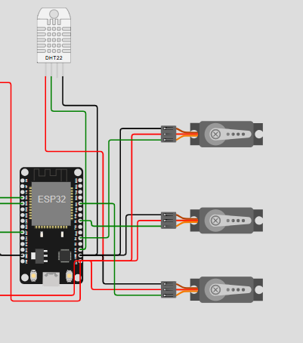

**Node-red botões:**

void setup() {

Serial.begin(115200);

myservoJanela.attach(5); // Servo para janela no pino 5

myservoCortina.attach(4); // Servo para cortina no pino 4

myservoAC.attach(21); // Servo para AC no pino 21

dhtSensor.setup(DHT_PIN, DHTesp::DHT22);

pinMode(BUZZER_PIN, OUTPUT);

pinMode(PIR_PIN, INPUT);

setup_wifi();

client.setServer(mqtt_server, 1883);

client.setCallback(callback);

}

void setup_wifi() {

delay(10);

Serial.println();

Serial.print("Connecting to ");

Serial.println(ssid);

WiFi.begin(ssid, password);

while (WiFi.status() != WL_CONNECTED) {

delay(500);

Serial.print(".");

}

Serial.println("");

Serial.println("WiFi connected");

Serial.println("IP address: ");

Serial.println(WiFi.localIP());

}

void callback(char* topic, byte* payload, unsigned int length) {

String string;

Serial.print("Message arrived [");

Serial.print(topic);

Serial.print("] ");

for (int i = 0; i < length; i++) {

string += ((char)payload[i]);

}

Serial.println(string);

if (strcmp(topic, "/49618_49617/Janela") == 0) { // Verifica o tópico da janela

Serial.print(" ");

int status = string.toInt();

int pos = map(status, 1, 100, 0, 180);

Serial.println(pos);

myservoJanela.write(pos);

delay(15);

}

if (strcmp(topic, "/49618_49617/Cortina") == 0) { // Verifica o tópico da cortina

Serial.print(" ");

int status = string.toInt();

int pos = map(status, 1, 100, 0, 180);

Serial.println(pos);

myservoCortina.write(pos);

delay(15);

}

if (strcmp(topic, "/49618_49617/AC") == 0) { // Verifica o tópico do AC

Serial.print(" ");

int status = string.toInt();

int pos = map(status, 1, 100, 0, 180); // mapeamento

Serial.println(pos);

myservoAC.write(pos);

delay(15);

    // Adicionando condição para retornar "ligado" ou "desligado" baseado no valor de status

   if (status == 0) {

Serial.println("ligado");

} else if (status == 100) {

Serial.println("desligado");

}

}

}

void reconnect() {

while (!client.connected()) {

Serial.print("Attempting MQTT connection...");

if (client.connect("ESPClient")) {

Serial.println("connected");

client.subscribe("/49618_49617/Janela");

client.subscribe("/49618_49617/Cortina");

client.subscribe("/49618_49617/AC");

} else {

Serial.print("failed, rc=");

Serial.print(client.state());

Serial.println(" try again in 5 seconds");

delay(5000);

}

}

}

void loop() {

if (!client.connected()) {

reconnect();

}

# Conclusão

O projeto cumpriu com sucesso o objetivo de criar um ambiente mais seguro e confortável para os utilizadores do auditório. A implementação de sensores para monitoramento da presença de pessoas e da qualidade do ar, juntamente com atuadores que ajustam automaticamente a ventilação e outros parâmetros ambientais, resultou em um sistema eficiente e responsivo. A integração com serviços externos como OpenWeather e IPMA proporcionou uma gestão ambiental mais completa e precisa, complementando as medições internas com informações relevantes sobre as condições climáticas externas.

A escolha do microcontrolador ESP8266, aliado à plataforma Node-RED e a um broker MQTT público, demonstrou ser uma solução robusta e escalável. A utilização de um dashboard interativo permitiu uma visualização em tempo real dos dados coletados, facilitando o acompanhamento histórico e a tomada de decisões informadas pelos gestores do auditório.

Durante o desenvolvimento, foi possível observar a precisão e confiabilidade dos sensores, especialmente no monitoramento dos níveis de CO2, cuja variação foi analisada em detalhes. A implementação dos servomotores para controle das janelas, cortinas e ar-condicionado funcionou conforme o esperado, permitindo ajustes automáticos com base nos dados recebidos.

# Bibliografia

<https://institutolivres.org.br/o-medidor-tds-nao-nos-deixa-mentir/>

<https://zenzorcontrol.pt/pt/nivel-de-co2-como-detetar-quais-os-efeitos>

# link de acesso GitHub

https://github.com/oscarchinene/Projeto_Final_IoT.git